2010
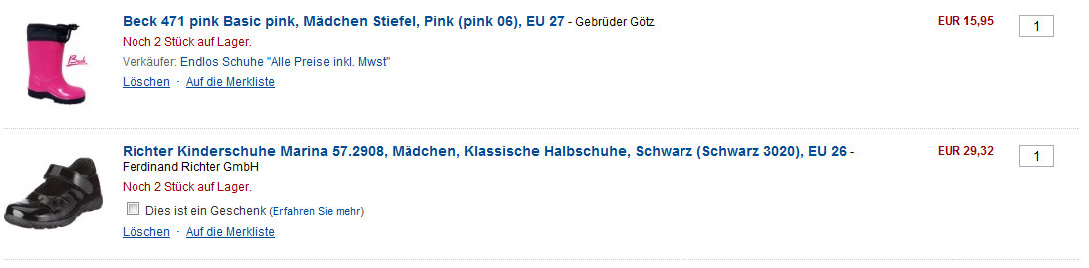
Итого: 45,27*1,15*42 = 2187руб
Доставка по Германии: 2,95*42 = 124руб
К оплате: 2311руб

